Adı soyadı:………………………………………

**1.)** 608 sayısının okunuşu aşağıdakilerden hangisidir?

A.)altı yüz on sekiz

B.)altı yüz kırk sekiz

C.)altı yüz sekiz

**2 )** 8 birlik + 4 onluk + 5 yüzlükten oluşan sayıyı hangisidir?

1. 845 B) 458 C)548

**3)** Bir okulda 317 kız, 395 erkek öğrenci

vardır. Bu okulun mevcudu kaçtır?

4) Aşağıdaki toplama işlemlerinin yapınız.

549 549 294 466

+315 + 281 + 617 +155

…… …… …… ……

5) Aşağıdaki sayıları romen rakamları olarak yazınız.

15=…… 20=……. 8=………… 4=……….

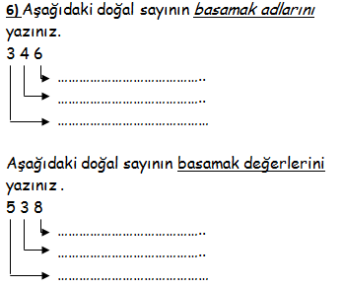

7) Aşağıdaki sayıları büyükten küçüğe doğru sembol kullanarak sıralayınız.

627 790 775 675 777

……………………………………………………………….

8) Aşağıdaki sayıları en yakın onluğa yuvarlayınız.

402: ……… 697: ……… 805: ………… 754: ………..

9) 275 kilogram yük bulunan bir kamyona ,318 kilogram ve 269 kilogram ağırlığında malzeme yüklenmiştir. Kamyondaki yüklerin toplam ağırlığı kaç kilogramdır?

10) 7 – 1 – 0 rakamlarını birer defa kullanarak noktalı yerleri doldurunuz.

Üç basamaklı en büyük sayı:……………

Üç basamaklı en küçük sayı:……………

12) Aşağıdaki örüntüde verilmeyen sayıları bulup örüntü kuralını yazınız.

**8**

**20**

**12**

Kural:…………………………………………………………

**9**

**4**

**19**

Kural:…………………………………………………………..

13) Aşağıda verilen sayıların tek mi, çift mi olduklarını karşısına yazın.

233………..502……….100………..399……...…316………

14) 3/D Sınıfındaki öğrenci velilerinin meslekleri aşağıda verilmiştir.

“Öğrenci velilerinin ; 15 tanesi memur, 12 tanesi esnaf, 9 tanesi işçi, 3 tanesi çiftçi, 6 tanesi tüccardır.”

1. Yukarıdaki verileri kullanarak çetele ve sıklık tablosu doldurun.

çetele tablosu sıklık tablosu

|  |  |
| --- | --- |
| Meslekler | Veli sayısı |
| Memur |  |
| Esnaf |  |
| işçi |  |
| çiftçi |  |
| Tüccar |  |

|  |  |
| --- | --- |
| Meslekler | Veli sayısı |
| Memur |  |
| Esnaf |  |
| işçi |  |
| çiftçi |  |
| Tüccar |  |

15) 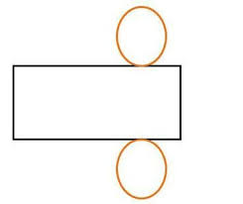 Yukarıdaki şekil hangi geometrik cismin açılmış halidir?

A) Küp B) Silindir C) Koni

16) Meltem kumbarasında biriktirdiği 484 liranın önce 126 lirasını sonra da kalan parasının 119 lirasını harcadı. Meltem’in kaç lirası kaldı?

17) Aşağıdaki tabloyu örnekte olduğu gibi çözümleyip doldurunuz.

|  |  |  |  |  |
| --- | --- | --- | --- | --- |
| Sayı | Yüzlük | Onluk | Birlik | okunuşu |
| 625 | 6 yüzlük | 2 onluk | 5 birlik | Altı yüz yirmi beş |
| 856 |  |  |  |  |
| 507 |  |  |  |  |
| 340 |  |  |  |  |
| 918 |  |  |  |  |
| 163 |  |  |  |  |

18-117 sayısının 486 fazlasının 219 eksiği kaçtır?

19) Aşağıdaki çizimlerin karşısına “ışın” , “doğru” veya “doğru parçası” olduklarını yazınız.

*………………………………………..*

*……………………………………………*

……………………………………………..………….

20) Aşağıdaki Romen rakamlarını doğal sayılarla yazınız.

a) IX = ……….. d) VII = ………..

b) XX = ………. e) XVI = ………..

c) XII = ……….

Her soru 5 puandır. Başarılar…. 